

PECL

PLAYSTORM-Aplicación dedicada a la compra de videojuegos online

|  |
| --- |
|  |
| Grupo 5.  Jorge Fernández Ráez – DNI: 70425739S – jorge.fernandezr@edu.uah.es  Iván Cáceres Gutiérrez – DNI: 54445116E – ivan.caceres@edu.uah.es  Adrián Márquez Mínguez – DNI: 47319572Q – adrian.marquezm@edu.uah.es |

Índice

Tabla de contenido

Enunciado 3

Tipos de cliente: 3

Productos: 5

Requisitos 6

Manual de Usuario 7

LogIn.java 7

Registrarse-Datos-Cliente 7

Registrarse-Datos-Empresa 8

Cliente-Vistas 9

Empresa-Vistas 12

Admin-Vistas 15

Estudio Patrones 17

Creación- Abstract Factory 17

Creación-Singleton 17

Estructurales-Adapter 18

Estructurales Proxy 18

Comportamiento-Template Method 19

Comportamiento-Iterator 20

Comportamiento-State 20

Comportamiento-Observer 21

Comportamiento-Command 21

Comportamiento-Strategy 22

Diagramas de Casos de Uso 23

Diagrama de Caso de Uso-Administrador 23

# Enunciado

Nuestra idea para esta PECL es la creación de una tienda online de videojuegos.

Esta aplicación se va a encargar de la compra y venta de videojuegos simulando aplicaciones que ya existen en la realidad, como puede ser *STEAM,* simulando una plataforma de distribución digital de videojuegos. En ella los clientes comprarán diferentes videojuegos que luego podrán jugar. Además, se pretende crear una comunidad en la que los clientes puedan valorar positiva o negativamente su satisfacción con el producto en cuestión. Las principales funciones que van a llevar a cabo nuestra aplicación son las siguientes:

* **Gestión de clientes:** Nuestro sistema se va a encargar de almacenar los clientes que se vayan creando en la aplicación. Los clientes que se van a crear son: Administrador, Cliente, Proveedores. Este archivo log contendrá los datos más importantes de estos clientes.
* **Gestión de compras/ventas:** El sistema se encargará de almacenar de los registros de las compras y ventas realizadas en la aplicación. Este archivo almacenara el precio, el producto, la fecha y los clientes implicados en la compra/venta.
* **Gestión de videojuegos:** Cabe destacar que esta aplicación almacenará en un archivo todos los productos, en este caso los videojuegos, que están en venta en la aplicación, además del precio para la compra, o características importantes de cada uno de ellos.

Por lo tanto, esta aplicación deberá almacenar estos datos. Para implementar esto debemos serializar el conjunto de datos explicados en el apartado anterior. Esto mantendrá actualizados toda la aplicación ante cualquier cambio. En principio será una aplicación local con una proyección a futuro de aspecto online.

## Tipos de cliente:

Esta aplicación contará con los siguientes clientes:

* **Clientes:** Es el cliente principal que tendrá que registrarse para poder comprar un videojuego. Es el cliente habitual de la aplicación y debe estar registrado para poder acceder a ella. Los principales datos que se podrán almacenar para los clientes:o Nombre
  + Apellidos
  + Fecha de
  + nacimiento
  + Localización
  + Tarjeta de crédito
  + Cliente
  + Correo
  + Contraseña
  + Teléfono
  + Monedero

Los clientes tendrán que rellenar obligatoriamente los campos de nombre, fecha de nacimiento, tarjeta de crédito, cliente, correo y contraseña. Por otro lado, el campo monedero es un crédito que deberá abonar el cliente para poder comprar en la aplicación. Este dinero podrá ser recargado siempre que lo necesite, será recargado por el mismo con la finalidad de poder testear la aplicación. El correo deberá tener el formato siguiente: “*cliente@playstorm.es*”. La contraseña deberá tener un mínimo de 6, donde tiene que haber mínimo un número, una letra mayúscula y un carácter especial.

* **Administrador:** Serán cuentas proporcionadas por los gestores de la aplicación, en este caso los desarrolladores. Estos administradores podrán eliminar juegos o los clientes que no cumplan la política de la Play Storm. Los principales datos del administrador serán:
  + Correo
  + Contraseña

Para este cliente no haría falta ningún dato más, ya que no es una cara visible de la aplicación.

* **Proveedor:** Estas cuentas serán utilizadas por las empresas publicadoras de videojuegos. Estas ganaran dinero en la compra de sus productos. Las principales características de estos proveedores son:
  + Nombre compañía
  + Localización
  + CIF
  + Correo
  + Contraseña
  + Productos
  + Monedero
  + Suscrito
  + Código promocional
  + Estudios de Videojuegos

El atributo de estudios de videojuegos va a ser los nombres de los estudios contratados por los proveedores para desarrollar su producto.

## Productos:

Los productos que van a existir en nuestra aplicación van a ser videojuegos. La información, al igual que con los clientes, va a ser almacenada de tal manera que dispondremos de ella en cualquier momento. Por otro lado, los videojuegos contaran con estas características:

* Título
* Empresa
* Precio
* Categoría
* Descripción
* Cantidad

Estas principales características deberán ser incluidas por los proveedores. Todos los productos, una vez incluidos en la aplicación, se pondrán en venta.

# Requisitos

|  |  |  |  |  |  |
| --- | --- | --- | --- | --- | --- |
| **Id** | **Nombre** | **Descripción** | **Fuente** | **Tipo** | **Prioridad** |
| **RF01** | Registrar Cliente | Un cliente podrá registrarse como cliente. | Cliente | F | Alta |
| **RF02** | Iniciar Sesión | Un usuario podrá iniciar sesión tras registrarse. | Cliente-ProveedorAdministrador | F | Alta |
| **RF03** | Cerrar Sesión | Un usuario podrá cerrar sesión después de haber iniciado sesión. | Cliente-ProveedorAdministrador | F | Alta |
| **RF04** | Añadir Dinero | Un cliente podrá añadir dinero a su monedero a través de su cuenta. | Cliente | F | Alta |
| **RF05** | Ver Perfil | Un cliente podrá ver los datos de su cuenta | Cliente | F | Alta |
| **RF06** | Comprar producto | Un cliente podrá comprar un producto seleccionado. | Cliente | F | Alta |
| **RF07** | Buscar producto | Un cliente podrá buscar un producto por sus características. | Cliente | F | Alta |
| **RF08** | Ver Carrito | Un cliente podrá ver los juegos que tiene en el carrito de compra |  |  |  |
| **RD01** | Factura de Impresión | Un cliente podrá generar una factura de compra. | Cliente | D | Media |
| **RIU01** | Biblioteca | Un cliente podrá ver su biblioteca de productos. | Cliente | IU | Media |
| **RF09** | Registrar Proveedor | Un proveedor podrá registrarse. | Proveedor | F | Alta |
| **RF010** | Añadir Producto | Un proveedor podrá publicar su producto. | Proveedor | F | Alta |
| **RF011** | Eliminar Producto | Un proveedor podrá eliminar un producto. | Proveedor | F | Alta |
| **RIU02** | Stock | Un proveedor podrá ver la disponibilidad de sus productos. | Proveedor | IU | Media |
| **RF12** | Suscribirse | Un proveedor podrá obtener ventajas por suscribirse. | Proveedor | F | Baja |
| **RF13** | Registrar un Estudio | Un proveedor podrá registrar uno o mas estudios de videojuegos en sus productos. | Proveedor | F | Alta |
| **RIU03** | Ver Ventas | Un proveedor podrá ver sus ventas. | Proveedor | IU | Media |
| **RD02** | Generar Fichero de Ventas | Un proveedor podrá generar un informe para ver sus ventas. | Proveedor | D | Media |
| **RF15** | Modificación de Datos | Un usuario podrá modificar sus datos personales. | Cliente-Proveedor | F | Media |
| **RF16** | Modificación de Producto | Un proveedor podrá modificar un producto. | Proveedor | F | Media |
| **Id** | **Nombre** | **Descripción** | **Fuente** | **Tipo** | **Prioridad** |
| **RF18** | Eliminar Usuario | Un administrador podrá eliminar un usuario. | Administrador | F | Alta |
| **RF19** | Eliminar Producto | Un administrador podrá eliminar un producto. | Administrador | F | Alta |
| **RF20** | Ver productos | Un administrador podrá ver todos los productos de su aplicación. | Administrador | F | Alta |
| **RT01** | Archivos Locales | No tendrá una base de datos online, sino que se guardará la información en ficheros locales. | Diseñador | T | Alta |
| **RT02** | Java | El lenguaje empleado para realizar la aplicación es Java. | Diseñador | T | Alta |

# Manual de Usuario

## LogIn.java

Vista principal de la aplicación, en esta vista podremos Iniciar Sesión, ya sea como Administrador, Cliente o como Proveedor.

Por otro lado, podremos Registrarnos.

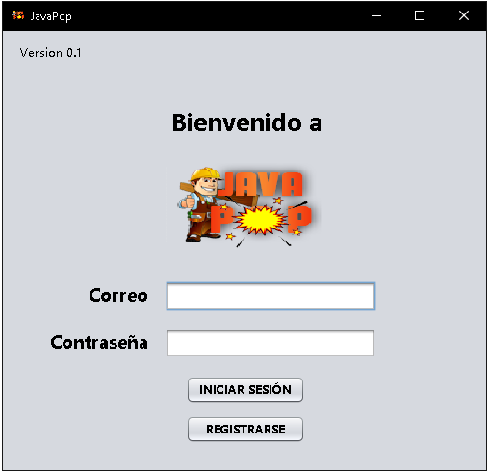

**Registrarse-Option**

Cuando pinchemos en el botón de registrase podremos seleccionar como deseamos registrarnos, ya sea como Cliente o como Proveedor.

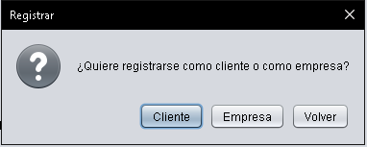

## Registrarse-Datos-Cliente

Para llevar a cabo el registro de Clientes, será necesario rellenar todos los campos, en nuestro caso no será necesario rellenar los datos de manera correcta, es decir no tenemos en cuenta la gestión de tipos.

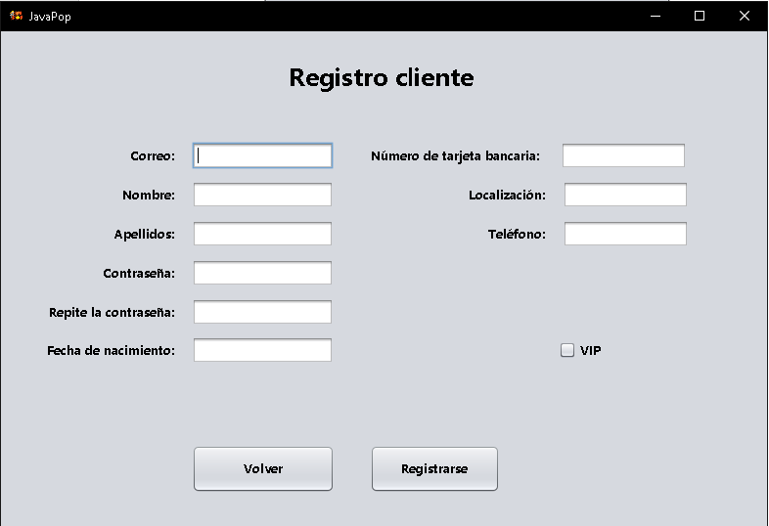

**Correo existente**

Si introducimos un correo ya existente, nos saltara el siguiente mensaje:

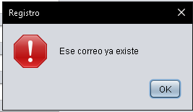

**Correo nuevo**

Si introducimos un correo nuevo nos saltara el siguiente mensaje:

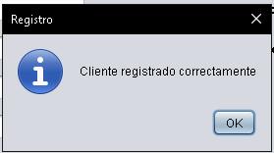

## Registrarse-Datos-Empresa

Con el fin de registrar una nueva empresa será necesario rellenar todos los campos, una vez hemos hecho eso, será necesario darle al botón de Aceptar.

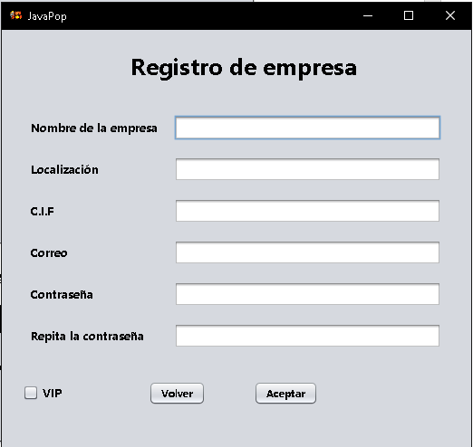

De igual modo será necesario, introducir un correo nuevo o surgirán errores o paneles como hemos visto anteriormente.

## Cliente-Vistas

**GameSearch.java**

Una vez un Usuario se ha registrado y ha iniciado sesión, este podrá comenzar a usar la aplicación, en la interfaz que mostraremos a continuación podrá: Buscar un juego y añadirlo al carrito, en el cual podrá confirmar la compra, ver su propio Perfil y Cerrar Sesión.

Opciones de Interfaz:

1. Ver mi perfil
2. Ver carrito
3. Cerrar Sesion

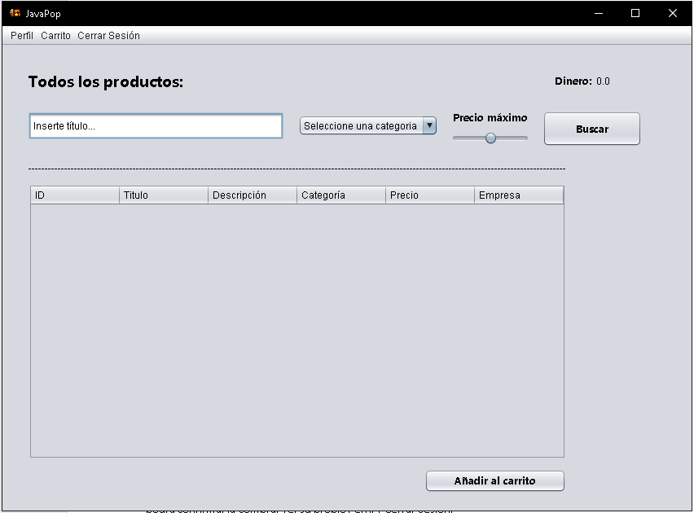

MyCart.java

ClientProfile.java

En esta interfaz el cliente podrá seleccionar características del producto que busca, siendo estas: Titulo, Categoría, Precio máximo.

**Anadir al Carrito**

Si no seleccionamos ningún producto que añadir nos saltara la siguiente advertencia:

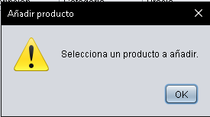

**Anadir dinero**

En la parte superior de la ventana GameSearch.java podremos desplegar un menú en donde podremos añadir dinero de manera manual o ver el perfil.

En este caso nos centraremos en la interfaz para añadir dinero de manera manual, siendo esta:

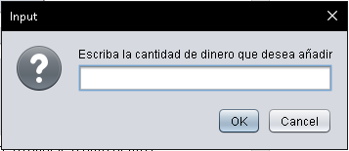

En donde introduciremos la cantidad que deseamos y se modificara automáticamente en la vista anterior.

**ClientProfile.java**

La siguiente interfaz mostrará los datos del cliente en cuestión, en la esquina inferior derecha vemos el botón de Guardar Cambios, este no estará disponible hasta que le demos en la parte superior izquierda a Editar Datos, en donde se permitirá editar los datos del Cliente en cuestión.

Opciones de esta interfaz:

1. Editar Datos
2. Ver mi biblioteca
3. Cerrar Sesión

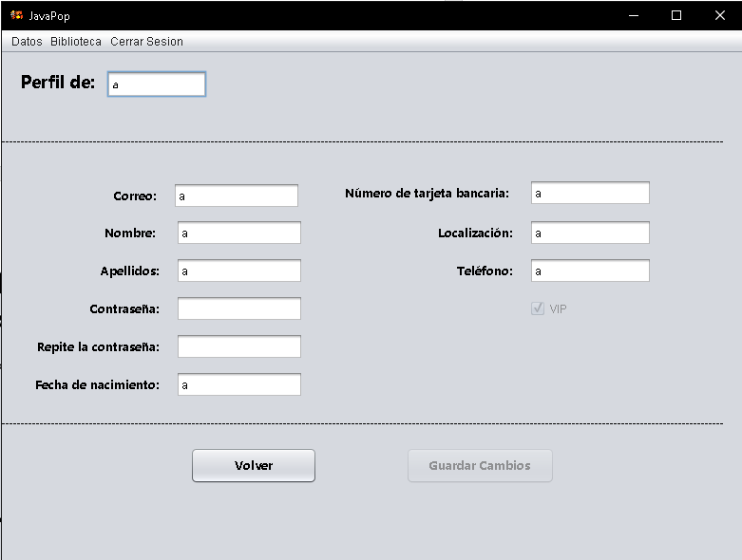

MyLibrary.java

**MyLibrary.java**

La segunda opción de ClientProfile.java será ver la Biblioteca personal del cliente activo en este momento, es decir podremos ver los juegos que hemos comprado.

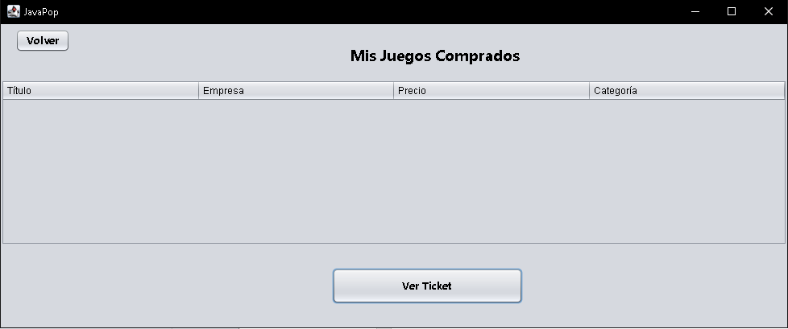

**MyCart.java**

En esta interfaz podremos ver los juegos que hemos decidido comprar, con el finde confirmar dicha compra o cancelarla, pudiendo hacer esto con los botones **Devolver** y **Comprar.**

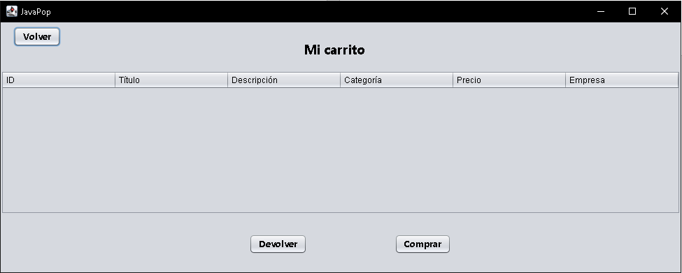

## Empresa-Vistas

**CompanyMenu.java**

Una vez iniciamos sesión con una empresa, nos aparecerá la siguiente interfaz:

En esta podremos:

1. Añadir un nuevo producto
2. Ver los productos pertenecientes a la empresa
3. Ver ventas

Además de las opciones descritas con anterioridad, podremos editar los datos de una empresa

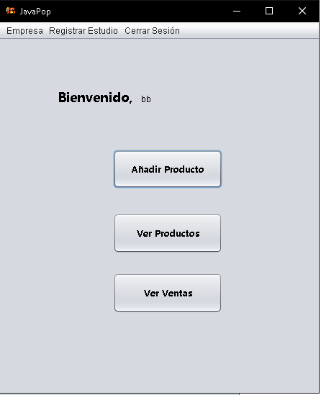

MyProducts.java

MySales.java

ProductCreation.java

CompanyDataEdit.java

**ProductCreation.java**

En esta interfaz podremos crear nuevos juegos, en donde debemos rellenar **todos** los campos, si esto no sucede saltara un error mediante un panel por pantalla.

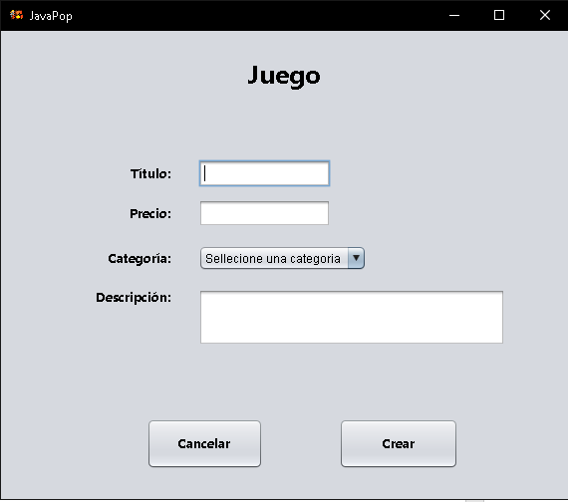

**Crear-Error**

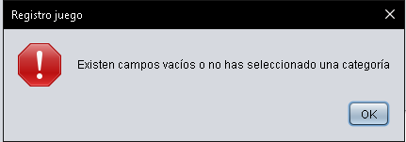

**MyProducts.java**

En esta interfaz podremos ver todos los productos que pertenecen a la empresa, así mismo podremos eliminar los productos que deseemos.

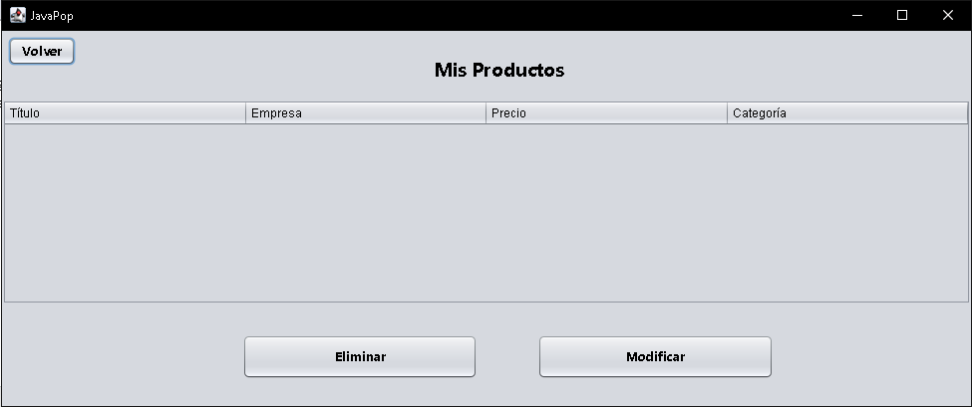

**MySales.java**

Como hemos descrito anteriormente, en los botones de CompanyMenu.java podemos ver las ventas de nuestra empresa, esto lo implementaremos mediante la siguiente interfaz:

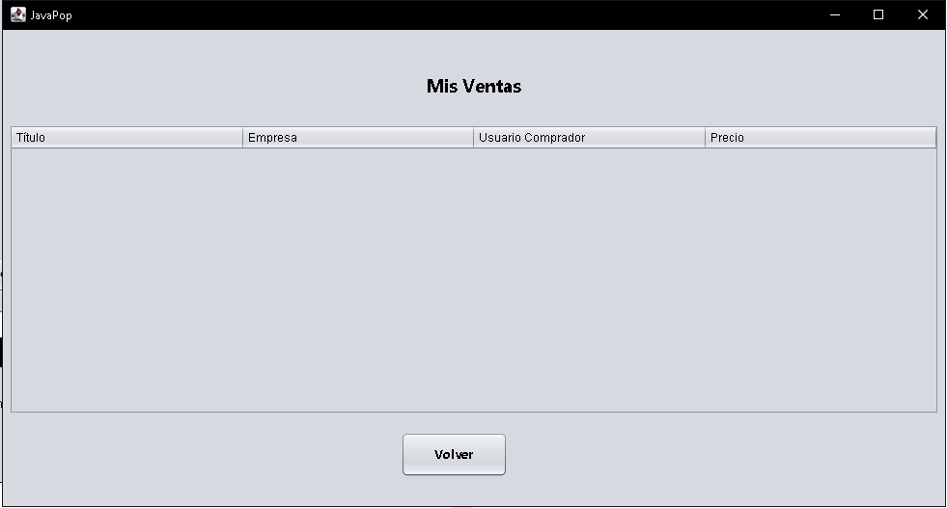

**CompanyDataEdit.java**

En este caso podremos modificar los datos pertenecientes a tu empresa, una vez modificamos los datos y le damos a aceptar, estos se verán reflejados.

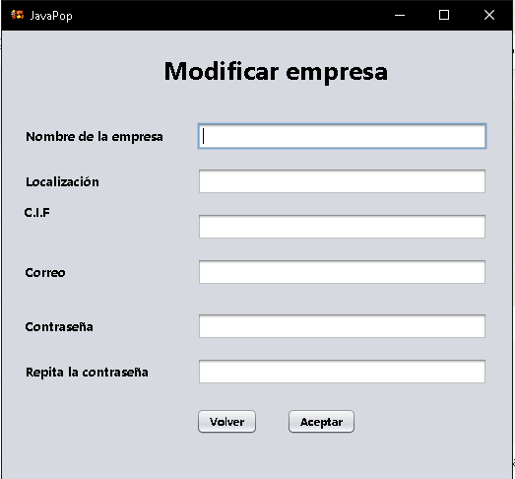

## Admin-Vistas

**AdminMenu.java**

En esta interfaz podremos Cerrar Sesión y realizar 3 acciones , las cuales se describirán a continuación pero las cuales se ejecutaran apretando los botones de la interfaz.



AllClients.java

AllCompaniers.java

AllProducts.java

**AllProducts.java**

En la siguiente interfaz el administrador podrá eliminar un juego en concrete independientemente del proveedor que sea.

Además, en la tabla podremos ver las características de los productos que hay en la web.

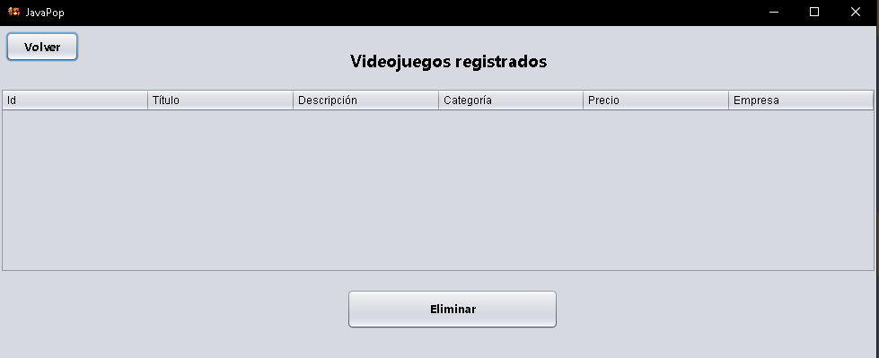

**AllClients.java**

En esta interfaz podremos ver los clientes que están registrados en la aplicación pudiendo eliminarlos, siempre y cuando seleccionemos uno de ellos , si eso no pasa saltara un panel avisándonos de que debemos seleccionar un producto.

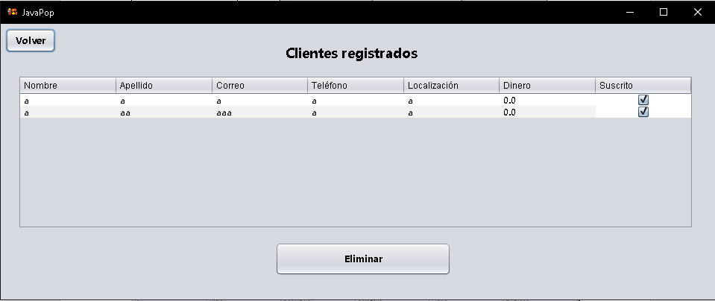

**Eliminar-Error**

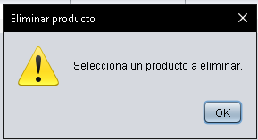

**AllCompanies.java**

En la siguiente interfaz el administrador podrá eliminar una empresa registrada siempre y cuando se haya seleccionado una.

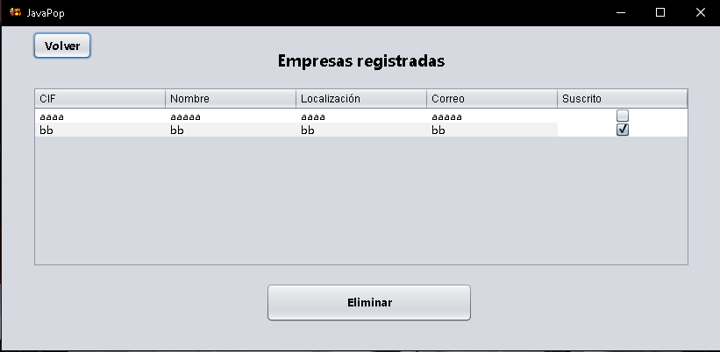

# Estudio Patrones

Se muestran a continuación los patrones software empelados en la realización del sistema.

Hemos empleado 2 patrones Creacionales, 2 patrones Estructurales y 6 patrones de Comportamiento.

## Creación- Abstract Factory

Utilizaremos el patrón Abstract Factory el cual será utilizado para crear nuevos Usuarios, ya sean Clientes, Proveedores y el Administrador, este patrón permite producir familias de objetos relacionados sin especificar sus clases concretas.

* **Fabrica** **Abstracta**: AbstractFactory.
* **Fabrica** **Concreta**: SubscriberFactory, NotSubscriberFactory.
* **Producto** Abstracto: IntClient, IntCompany.
* **ProductoConcreto**: SubscriberClient,SubscriberCompany,NotSubscriberClient,

NotSubscriberCompany.

* **Cliente**: ClientSingUp, CompanySignUp.

## Creación-Singleton

Utilizaremos el patrón Singleton el cual es un patrón de diseño creacional que nos permite asegurarnos de que una clase tenga una única instancia, hemos empleado este patrón para crear el usuario Admin, este será único en la aplicación.

La utilización de este patrón nos permite crear una instancia única para el usuario mas importante de la aplicación.

* **Administrator**: Clase con este patrón.

## Estructurales-Adapter

El patrón Adapter lo hemos utilizado para el cifrado y descifrado de contraseñas en la aplicación, están serán utilizadas para aportar seguridad a la misma, el funcionamiento es el siguiente:

Un nuevo cliente desea crearse un usuario en nuestra aplicación, para ello introduce todos los datos que le pedimos y crea el usuario. Una vez el usuario esta creado el patrón Adapter se encargará de cifrar dicha contraseña, la cual se mantendrá almacenada a lo largo de la misma, si este usuario desea iniciar sesión la aplicación cifrara la contraseña que ha introducido y la comparara con la contraseña que le corresponde.

* **Objetivo**: PasswordEncode.
* **Adaptable**: Password.
* **Adapatador**: PasswordAdapter.

## Estructurales Proxy

El patrón Proxy controla el acceso al objeto original, permitiéndote hacer algo antes o después de que la solicitud llegue al objeto original. En nuestro caso será empleado para asegurarnos de que un Administrador es quien realiza la solicitud de eliminar un cliente.

La aplicación de este patrón nos permite aportar seguridad a nuestra aplicación, una falla de estas características daría lugar a la perdida de confianza de nuestros clientes en la aplicación.

* **Sujeto**: Administrator
* **Proxy**: AdminProxy
* **Sujeto** **Real**: AllProducts, AllClients, AllCompanies
* **Cliente**: IntAdmin

## Comportamiento-Template Method

El patrón Template Method es un patrón de diseño de comportamiento que define el esqueleto de un algoritmo en la superclase, pero permite que las subclases sobrescriban pasos del algoritmo sin cambiar su estructura.

En nuestro caso lo utilizamos cuando hacemos una herencia de Client con SubscriberClient y NotSubscriberClient.

En este caso tendremos dos tipos distintos de clientes, por un lado, suscrito y por otro lado no suscrito.

* **Clase** **Abstracta**: Client.
* **Clase** **Concreta**: SubscriberClient, NotSubscriberClient.

## Comportamiento-Iterator

El patrón Iterator es un patrón de diseño de comportamiento que te permite recorrer elementos de una colección sin exponer su representación subyacente, en nuestra aplicación lo hemos empleado para recorrer listas de objetos.

* **Agregado**: ClientContainer, CompanyContainer, ProductContainer
* **Iterador**: ClientIterator, CompanyIterator, ProductIterator
* **Interfaz** Iterador: IntContainer
* **Interfaz** **Agregado**: IntIterator

## Comportamiento-State

El patrón State lo hemos empleado para ver el estado de un pedido en concreto, estos pueden ser finalizado en el caso de que un producto haya sido comprado y en proceso en el caso de que un pedido se haya añadido al carrito.

* **Estado**: OrderState
* **Estado** **Concreto**: NewOrderState, ProcessingOrderState.
* **Contexto**: Order

## Comportamiento-Observer

El patrón Observer lo hemos empleado para que un cliente puede añadirse dinero a si mismo para comprar productos.

* **Observador** **Concreto**: SumObserver
* **Sujeto** **Concreto**: SumSubject
* **Sujeto**: Subject
* **Observador**: Observer

## Comportamiento-Command

Patrón utilizado para cerrar sesión, cuando seleccionamos el botón de cerrar sesión el código es implementado mediante el patrón Command.

* **Comando**: IntCommand
* **Invocado**: LogOutCommand
* **Invocador**: AdminMenu, CompanyMenu, GameSearch

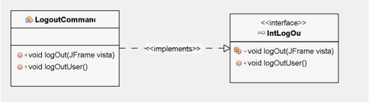

## Comportamiento-Strategy

El patrón Strategy se ha implementado para que cada vez que se realice una búsqueda, dependiendo de los parámetros dados, buscará los productos

* **Context**: Finder
* **Estrategia**: SearchStrategy
* **Estrategias** **Concretas**: SearchByCategory, SearchByName, SearchByPrice

# Diagramas de Casos de Uso

Se adjuntan los siguientes diagramas de casos de uso, tanto para el Administrador como para tanto los clientes y proveedores.

## Diagrama de Caso de Uso-Administrador

## Diagrama de Caso de Uso-Cliente

## Diagrama de Caso de Uso-Proveedor

